2022年上海市普通高中学业水平等级性考试
物理试题
排版：辽宁省调兵山市锐成高智老师 校正：孝义五中郭正民老师
一、选择题（本题共12小题，共40分．第1∼8小题，每小题3分；第9∼12小题，每小题4分．每小题只有一个选项符合题目要求）
1．（2022·上海·1）某元素可表示为Z AX，则下列可能为该元素的同位素的是
A． Z A+1 X B．Z+1 A+1X
C． Z+1 A X D．Z+1 A-1X
【答案】C
2．（2022·上海·2）麦克风静止在水平桌面上，下列图中能正确表示支架对话筒作用力的方向的是
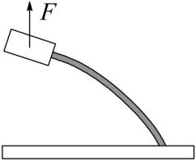
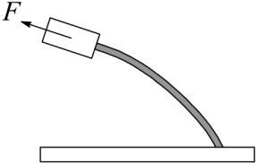
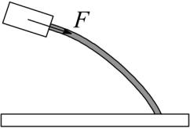
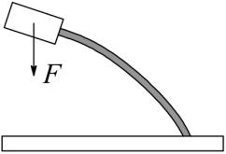
A B C D
【答案】A
3．（2022·上海·3）在单缝衍射实验中，仅减小单缝的宽度，则屏上
A．条纹变宽，光强增强
B．条纹变窄，光强增强
C．条纹变宽，光强减弱
D．条纹变窄，光强减弱
【答案】C
4．（2022·上海·4）将一个乒兵球浸没在水中，当水温升高时，球内气体
A．分子热运动平均动能变小，压强变小
B．分子热运动平均动能变小，压强变大
C．分子热运动平均动能变大，压强变小
D．分子热运动平均动能变大，压强变大
【答案】D
5．（2022·上海·5）某原子核发生核反应时放出一个正电子，则新原子核内多了一个
A．质子 B．中子
C．电子 D．核子
【答案】B
6．（2022·上海·6）某运动员滑雪时的运动轨迹如图所示，已知该运动员滑行的速率保持不变，角速度为ω，向心加速度为a，则
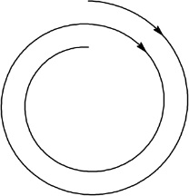
A．ω变小， a变小
B．ω变小， a变大
C．ω变大， a变小
D．ω变大， a变大
【答案】D
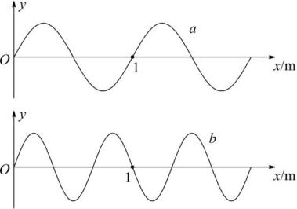
7．（2022·上海·7）在同一介质中有a、b两列机械波，它们的波形如图所示，两列波的频率分别为f_{a}和f_{b}，波长分别为λ_{a}和λ_{b}，则
A． λ_{a}＞λ_{b}， f_{a}＞ f_{b} B． λ_{a}＞λ_{b}， f_{a}＜ f_{b}
C．λ_{a}＜λ_{b}， f_{a}＞ f_{b} D． λ_{a}＜λ_{b}， f_{a}＜ f_{b}
【答案】B
8．（2022·上海·8）如图，两质点由静止开始做直线运动，它们的位移x与时间t的图像均为抛物线．t₀时刻它们的速度分别为v_{Ⅰ}和v_{Ⅱ}，加速度分别为a_{Ⅰ}和a_{Ⅱ}，则
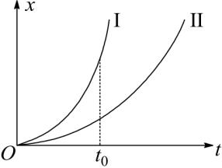
A．v_{Ⅰ}＞v_{Ⅱ}，a_{Ⅰ}＞a_{Ⅱ}
B．v_{Ⅰ}＞v_{Ⅱ}，a_{Ⅰ}＜a_{Ⅱ}
C．v_{Ⅰ}＜v_{Ⅱ}，a_{Ⅰ}＞a_{Ⅱ}
D．v_{Ⅰ}＜v_{Ⅱ}，a_{Ⅰ}＜a_{Ⅱ}
【答案】A
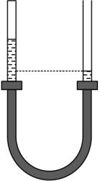
9．（2022·上海·9）如图所示，两根粗细相同的玻璃管下端用橡皮管相连，左管内封有一段长30 cm的气柱，右管开口，左管内水银面比右管内水银面高25 cm，大气压强为75 cmHg，现移动右侧玻璃管，使两侧管内水银面相平，此时左管内气柱的长度为
A．20 cm B．25 cm
C．40 cm D．45 cm
【答案】A
10．（2022·上海·10）木卫一和木卫二都绕木星做匀速圆周运动．它们的周期分别为42 h 28 min和85 h 14 min，它们的轨道半径分别为r₁和r₂，线速度分别为v₁和v₂，则
A．r₁＜r₂，v₁＜v₂ B．r₁＞r₂，v₁＜v₂
C．r₁＞r₂，v₁＞v₂ D．r₁＜r₂，v₁＞v₂
【答案】D
11．（2022·上海·11）“神舟十三号”在返回地面的过程中打开降落伞后，在大气层中经历了竖直向下的减速运动．若返回舱所受的空气阻力随速度的减小而减小，则加速度大小
A．一直减小 B．一直增大
C．先增大后减小 D．先减小后增大
【答案】A
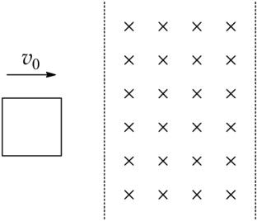
12．（2022·上海·12）如图，一个正方形导线框以初速度v₀向右穿过一个有界的匀强磁场．线框两次速度发生变化所用时间分别为t₁和t₂，这两段时间内克服安培力做的功分别为W₁和W₂则
A．t₁＜t₂，W₁＜W₂ B．t₁＜t₂，W₁＞W₂
C．t₁＞t₂， W₁＜W₂ D．t₁＞t2，W₁＞W₂
【答案】B
二、填空题（本题共5小题，共20分）
13．（2022·上海·13）（4分）在描述气体状态的参量中， 是气体分子空间所能达到的范围．压强从微观角度来说，是 的宏观体现．
【答案】体积；单位面积上气体分子平均撞击力．
14．（2022·上海·14）（4分）“玉兔号”月球车的电池中具有同位素“钚”．请补充该元素原子核发生的核反应方程式： 238 94Pu →234 92U+ ；该反应属于 （填“裂变”或“衰变”）反应．
【答案】4 2He；衰变．
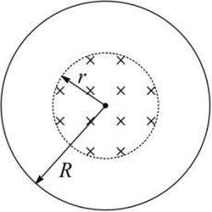
- （2022·上海·15）（4分）如图，半径为R的金属圆环里，有一个垂直于纸
面向里且半径为r的圆形区域匀强磁场，磁感应强度的大小为B．若增大
该区域内的磁感应强度，则金属圆环的感应电流方向为
（填“顺时针”或“逆时针”）；若保持圆形区域内磁场的磁感应强度大小不
变，方向变化180°，则金属圆环的磁通量变化的大小为 ．
【答案】逆时针；2Bπr²．
16．（2022·上海·16）（4分）水平面上有一带电荷量为Q的均匀带电圆环，圆心为O，其中央轴线上距离O点为d的位置处有一带电荷量为q的点电荷．若点电荷受到的电场力为F，则F （k为静电力常量，填“>”“<”或“=”） $\text{k}\frac{{\text{q}}_{\text{1}}{\text{q}}_{\text{2}}}{{\text{d}}^{\text{2}}}$．静电力常量k的单位可表示为 $（$用“SI单位制”中的基本单位表示$）$．
【答案】＜；kg·m³·s⁻⁴·A⁻²．
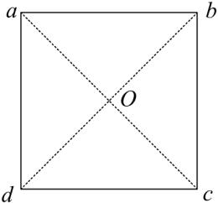
17．（2022·上海·17）（4分）如图，四根电阻均匀分布且相等的电阻丝连接成一个闭合的正方形线框，O为正方形线框的中心．当大小为I的电流从a点流入、d点流出时，ad边在O点产生的磁场方向为 $（$填“垂直纸面向里”或“垂直纸面向外”$）$．已知直导线在O点产生的磁感应强度大小与流经导线的电流大小成正比，若ad边在O点产生的磁场的磁感应强度为B，则整个线框在O点产生的磁场的磁感应强度大小为 ．
【答案】垂直纸面向外；0
三、综合题（本题共3小题，共40分）
18．（2022·上海·18）（10分）在“用单摆测定当地的重力加速度”的实验中:
（1）摆线质量和摆球质量分别为m_{线}和m_{球}，摆线长为l，摆球直径为d，则 m/s²．
A．m_{线}≫m_{球}，l≪d
B．m_{线}≫m_{球}，l≫d
C．m_{线}≪m_{球}，l≪d
D．m_{线}≪m_{球}，l≫d
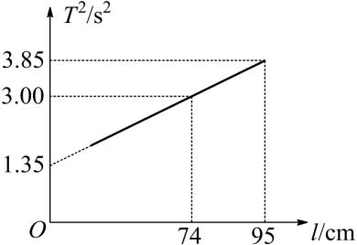
（2）小明在测量后作出的T²—l图线如图所示，则他测得的结果是 g = m/s²．（保留 2位小数）
（3）为了减小误差，应从最高点还是最低点开始计时?请简述理由．
【答案】（1）D；（2）9.74；（3）最低点，在最低点加速度最小，速度最大，速度变化慢，更容易判断，所以测得的时间误差较小．
19．（2022·上海·19）（14分）如图所示，AB为平直导轨，长为L，物块与导轨间的动摩擦因数为μ，BC为光滑曲面，A与地面间的高度差为h₁，B、C间高度差为h₂．一个质量为m的物块在水平恒力作用下，从A点由静止开始向右运动，到达B点时撤去恒力，物块经过C点后在空中运动一段时间落地，已知重力加速度为g．
（1）若物块落地时动能为E₁，求其经过B点时的动能E_{kB}；
（2）若要物块落地时动能小于E₁，求恒力必须满足的条件．
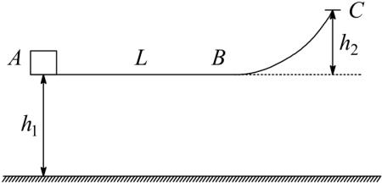

【答案】 E₁-mgh；
20．（2022·上海·20）（16分）如图甲，间距为L = 0.75 m的两导轨固定，导轨间存在着垂直于纸面且磁感应强度B = 0.4 T的匀强磁场，虚线框Ⅰ、Ⅱ中有定值电阻R₀和最大阻值为20 Ω的滑动变阻器R均末画出$）$．一根与导轨间距相等的金属杆以恒定速率向右运动，图乙和图丙分别为滑动变阻器全部接入和一半接入时沿abcda方向电势变化的图像．
（1）判断匀强磁场的方向；
（2）分析并说明定值电阻R₀是在Ⅰ中还是Ⅱ中，并求R₀的大小；
（3）求金属杆运动时的速率；
（4）滑动变阻器阻值为多少时消耗的功率最大?求出该最大功率P_{m}．
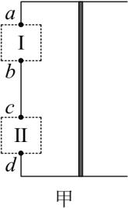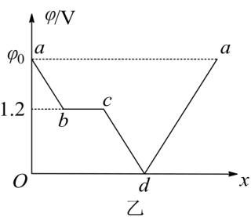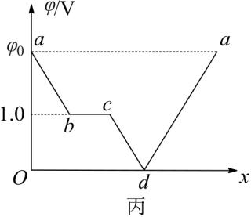
【答案】（1）垂直纸面向里；（2）定值电阻R₀是在Ⅰ中；5Ω；（3）5 m/s；（4）5 Ω；0.1125 W．

